中国人民，永远不会忘记这一天！

原创 有里儿有面 [有理儿有面](javascript:void(0);)

**有理儿有面**

微信号 youli-youmian

功能介绍 你说是不是

2022-05-07[原文](https://mp.weixin.qq.com/s?__biz=Mzg3MjEyMTYyNg==&mid=2247558844&idx=2&sn=ff25afbae6e1484b1fc65c9dc56197ad&chksm=cef7b2c9f9803bdff4d221615ec01f2abfc58c3873c1e19da8983b7921a9d7f9edb5ed78c4ea&scene=27#wechat_redirect&cpage=2) 发表于

收录于合集





**全文共2440字，图片9张，预计阅读时间为6分钟。**

**文章首发于“有理儿有面”（youli-youmian），欢迎大家在朋友圈和微信群转发。**

**公众号及其他平台转载请在后台留‘。**



▼

今天，是5月7日。对于中国人民来说，这是一个饱含鲜血与屈辱的沉痛纪念日！

23年前的今天，以美国为首的北约，在绕过联合国安理会公然对主权国家南联盟发动侵略的同时，悍然向中国驻南联盟大使馆发动袭击！

当晚，美军B-2轰炸机接连向中国驻南联盟大使馆发射5枚精确制导炸弹，造成3名中国记者死亡，20多人受伤，中国大使馆设受到严重损坏。

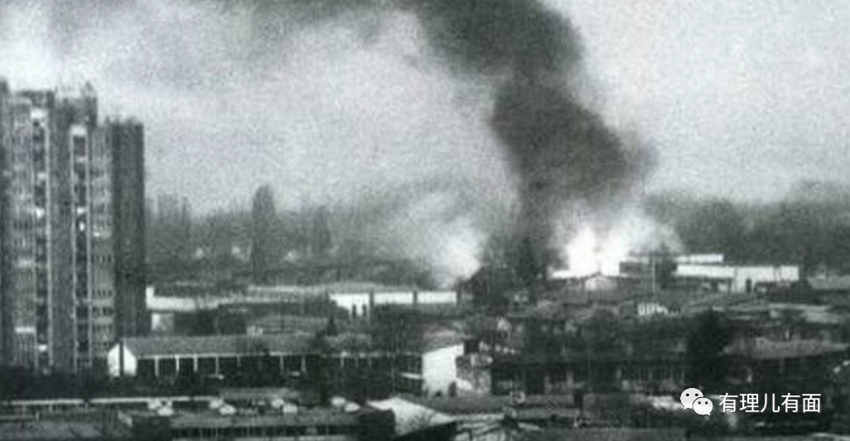

23年后的今天，当我们怀着无比愤慨的心情翻阅史料，依然能够清晰感受到侵略者丧心病狂的炮火肆虐，以及中国驻南联盟使馆工作人员在烈火、在废墟中永生的情形：

第一枚炸弹在使馆东南角斜穿大楼，并在大使馆一层墙角下爆炸，导致使馆外交官宿舍被严重破坏，新华社记者邵云环当场牺牲。

第二枚炸弹从大使馆中央穿透楼顶，破坏位于三层的大使办公室及其中的卧室、位于二层的会计室以及位于一层的大厅。

第三颗炸弹落在使馆的西北角，《光明日报》记者许杏虎和妻子朱颖所住的西北角客房炸毁，墙壁向室内倒塌，两人当场牺牲。

第四颗炸弹钻进地下室，并在俱乐部大厅爆炸，地下室的五个煤气罐以及车库内的战备储备汽油被炸弹引爆，地下室内烈火熊熊。

第五枚炸弹落在大使官邸中央并钻到地下，未当场爆炸，直到五年后才由塞尔维亚方面取出销毁。

连续的轰炸中，我使馆内3人牺牲，20余人在爆炸中受伤，其中6人重伤，大使馆建筑在轰炸中严重损毁...

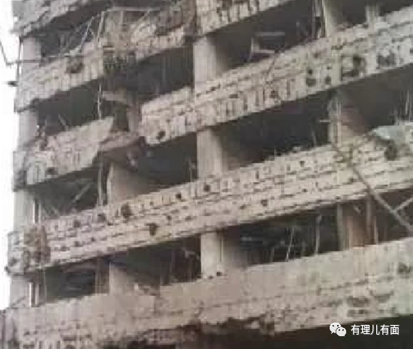

这一枚枚呼啸而来的导弹，虽已在时间长河中化为云烟，但却响彻在每一个华夏儿女的心中，让我们愤怒，让我们仇恨，让我们对北约侵略者的罪恶记忆犹新，并且时常提醒我们勿忘雪耻！

这一行行带血的文字，虽已成尘封往事的记载，但他却让每一中国人每每读来都会血脉偾张刻骨铭心，让我们哀思，让我们悲愤，让我们为中国儿女舍身取义的铁血忠诚所感动，祖国和人民，永远不会忘记那些为国捐躯的英雄！

这一幕幕沉痛的回忆，虽已是过往定格的画面，但那一声声对美国及北约侵略者的声讨，依然我们在耳边呐喊，那充满怒火与悲愤高喊“中华不可欺，中国人民不可辱”等等口号奔向美国大使馆的示威游行人群，仿佛依然就在我们身旁经过。前事不忘后事之师，血债，必须要血还！

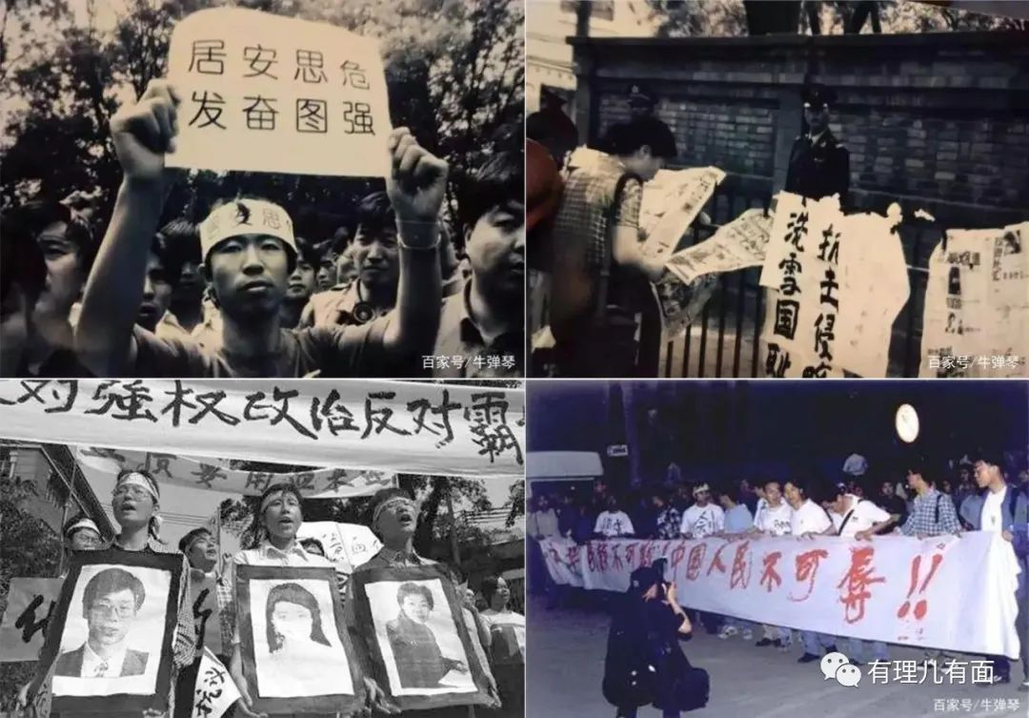

23年的时光一晃而过，当年遭受袭击的中国大使馆旧址上，贝尔格莱德中国文化中心大厦拔地而起，文化中心门前广场上，中国和斯尔维亚设立的纪念碑并排而立相互衬托，表达着对烈士的哀思、怀念和敬仰，控诉着侵略者的罪行，更是时刻警示两国人民勿忘历史，对于美国及其北约要时刻保持高度警惕！和平，要靠实力来保卫！

23年的时光一晃而过，塞尔维亚人民历经沧桑与淬炼，如今已是今非昔比。他们经历过与黑山重组南联盟的失败，经历过科索沃自行宣布独立的背叛，经历过欧盟的排挤和北约的刁难，但塞尔维亚人民打掉牙齿和血吞忍辱负重的背后，是经济人口、经济、科技、军事实力的蓬勃增长。塞尔维亚武装部队更是参加了多项国际维和任务，并且成为实力不可小觑的军事装备的生产国和出口国！

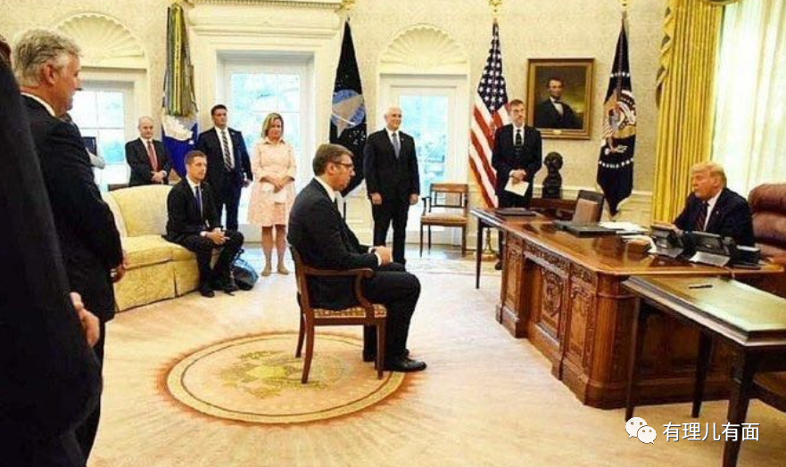

23年的时光一晃而过，中国抓住难得的发展机遇一心一意搞建设，如今一跃成为世界第二大经济体、全球工业强国、创新科技强国，综合国力已稳居世界第二。“你们没有资格在中国的面前说，你们从实力的地位出发同中国谈话”、“如果信念有颜色，那一定是中国红”、“我们的征程，是星辰大海”等等 豪言壮语已成为辉映在亿万华夏儿女脸庞上的时代烙印和民族自信。中国崛起，已是势不可挡的时代潮流！

23年的时光一晃而过，中塞两国人民用鲜血浇灌的友谊历久弥新，已结出更加丰硕的果实。中塞两国建立了全面战略伙伴关系，塞尔维亚更是积极参与了由中国主导的“一带一路”的建设，在农业、工业、科技、能源、医疗、科技、国防等诸多领域开展了广泛合作。在抗疫最为困难的时刻，塞尔维亚总统武契奇公开称赞中国“是唯一帮助我们的国家”，一张五星红旗深情一吻的画面，更是这位总统发自肺腑对于中国人民的感激真情流露！

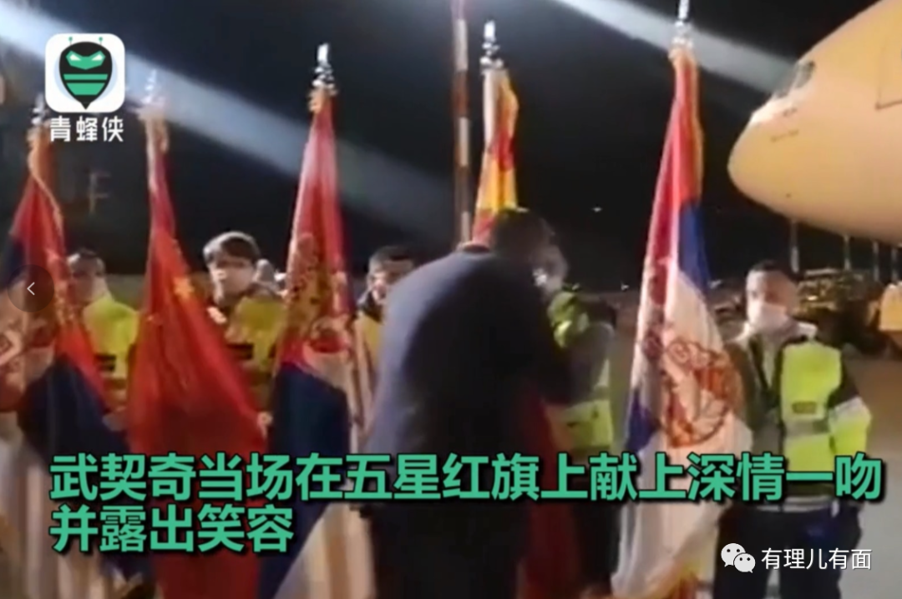

23年的时光一晃而过，中塞两国人民没有忘记北约的这笔血债。无论是塞尔维亚总统武契奇在北约轰炸南联盟22周年纪念日的悲愤陈词和对北约的声讨，还是中国外交部发言人华春莹2021年3月26日“北约还欠着中国人民的血债”的表态，抑或是2022年5月6日中国外交部发言人赵立坚“中国人民永远不会忘记北约这一野蛮暴行，绝不允许历史悲剧重演”的发言，都不仅仅是对北约过往罪行的愤怒，更饱含着对于这个组织所存狼子野心的清醒认识。

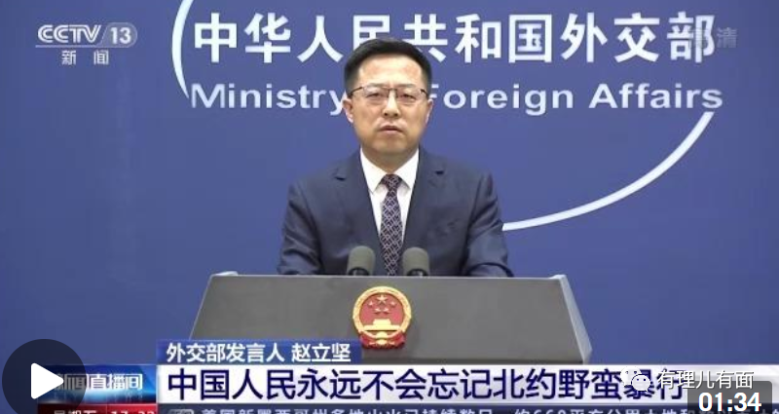

在这一晃而过23年的时光里，美国及其北约盟友的炮火，先后洗劫伊拉克、叙利亚、阿富汗、利比亚...，一个个原本正常的国家被搞得满目疮痍生灵涂炭难民如潮。据美《史密森学会杂志》统计，美2001年以来发动的战争和开展的军事行动覆盖了全球约40%的国家。

在这一晃而过23年的时光里，北约先后经历了5轮东扩，成员国从16个增加到30个，将东部边界向莫斯科方向推进了上千公里。据不完全统计，仅2001年后北约发动和参与的战争就夺去90万人的生命，造成数以千万计民众流离失所...

23年后的今天，美国及其北约，正在实际参与俄乌冲突并计划着一场更大的针对全世界和平力量的阴谋。北约战机已多次尾随塞尔维亚客机进入俄罗斯领空，他们还妄图借俄乌冲突削弱俄罗斯后再拉拢盟友对付中国，全球版北约呼之欲出目标直指中国，日、韩等亚洲国家已蠢蠢欲动急于加入。中塞两国已退无可退！必须奋起反击！

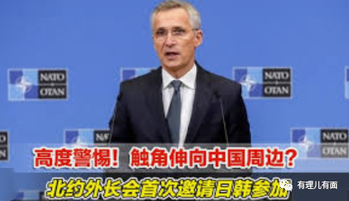

23年后的今天，在我驻南联盟大使馆遭遇轰炸23周年纪念日里，回想当时的惨烈画面以及过往的种种，我们要记住这样一个朴素的道理：侵略者穷凶极恶嗜血成性，和平光靠美好的愿望是期盼不来的，任何低估敌人狼子野心的幻想，都会招致后患无穷的灾难！

23年后的今天，在国际形势波诡云谲，中国所处战略环境异常复杂，中华民族伟大复兴遭遇重大挑战当下，就让我们风雷激荡擂战鼓，豪情铁血护神州，讨群魔，杀贼寇，一统河山，疆场建奇功，铁血留丹青，让红旗漫卷龙腾舞，万里江山一片红，一片红！

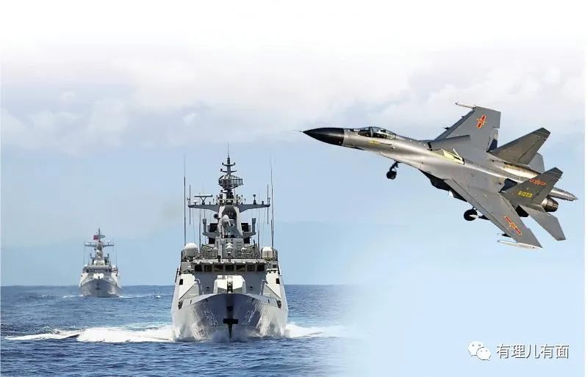

**图片源自网络**





**关注公众号：**

**有理儿有面**

**理   性｜   揭   秘｜   探   讨**







有里儿有面

**微信扫一扫赞赏作者** **赞赏**

已喜欢，对作者说句悄悄话

取消

**发送给作者**

**发送**

最多40字，当前共字

 人赞赏

上一页 1/3 下一页

长按二维码向我转账

受苹果公司新规定影响，微信 iOS 版的赞赏功能被关闭，可通过二维码转账支持公众号。

### 精选留言

用户设置不下载评论